HGGSP THEME 3 / COMPRENDRE UN REGIME POLITIQUE : LA DEMOCRATIE
DOSSIER INTRODUCTIF : LA CRISE DE LA DEMOCRATIE À HONG KONG

DOCUMENT 1 : HONG KONG DE PLUS EN PLUS SOUS LE PARAPLUIE DE LA CHINE (source : Atlas des 160 lieux stratégiques du monde, Ellipses 2018)

Située dans le delta de la rivière des Perles, frontalière de la province du Guangdong et en bordure de la mer de Chine méridionale, la Région administrative spéciale de Hong Kong (RAS), peuplée de 7 millions d’habitants pour une densité de 6400 habitants au km², est une enclave montagneuse de 1104 km² au sud-est de la Chine et une des métropoles les plus dynamiques de la façade Pacifique de l’Asie. Elle comprend quatre parties distinctes : l’île de Hong Kong, la ville de Kowloon, les Nouveaux Territoires pour 80% de sa superficie et un archipel de 233 îles.

Une ancienne colonie britannique devenue un refuge et un pôle de prospérité
La colonisation britannique débuta par l’acquisition de l’île de Hong Kong en pleine propriété par la convention de Chuan Bi confirmée par le traité de Nankin en 1842 à la suite de la première guerre de l’Opium (1839-1842). Le Royaume-Uni obtint ensuite, par les deux conventions de Pékin, à bail perpétuel d’abord la péninsule de Kowloon en 1860 après la seconde guerre de l’Opium puis, en juin 1898 pour 99 ans, les Nouveaux Territoires et leurs îles…
L’installation des communistes au pouvoir à Pékin en 1949 et la révolution culturelle maoïste chassèrent enfin vers Hong Kong des flots de Chinois miséreux qui constituèrent une main d’œuvre bon marché pour l’industrie textile et manufacturière, faisant de la colonie un NPIA de la première génération avant que Hong Kong ne joue un rôle de plaque tournante importante entre la Chine et le reste du monde, suite aux réformes de Deng Xiaoping et l’ouverture d’une zone économique spéciale à Shenzen.

La RAS, un statut spécial qui a assuré une grande prospérité
En vertu du principe « Un pays, deux systèmes », la colonie britannique devint le 1 ^{er} juillet 1997, une RAS disposant d’un haut degré d’autonomie ainsi que de garanties sur la permanence de ses spécificités dans les domaines juridiques, linguistiques, (l’anglais comme langue officielle) politiques ( la Loi fondamentale : Hong Kong est censée jouir, en théorie jusqu’en 2047, de libertés inconnues ailleurs en Chine continentale) et économiques, avec le maintien du système capitaliste pour cinquante ans.
Ce statut a permis à Hong Kong de jouer après 199è le rôle de porte d’entrée des IDE vers la Chine et de devenir un relais tertiaire et financier important avec le reste du monde…

Hong Kong, un particularisme (trop ?) fort en République populaire de Chine
Pékin a toujours exprimé la volonté d’imposer des limites à l’autonomie politique de Hong Kong et d’y interdire tout élargissement de la démocratie afin de faciliter l’intégration politique ultérieure. Le refus de Pékin de tenir sa promesse de faire élire le chef de l’exécutif hongkongais au suffrage universel direct en 2017 sans que les candidats soient adoubés par le pouvoir chinois a été ainsi à l’origine, en 2014, de la « révolution des parapluies ». Cette dernière, regroupant une partie de la jeunesse diplômée et favorable aux thèses indépendantistes, a conduit à l’occupation de Central, le quartier d’affaires de la ville. Cette contestation a été étouffée par Pékin : quatre élus contestataires élus aux élections législatives de septembre 2016 furent invalidés au motif d’une prestation de serment au cours de laquelle ils avaient critiqué le pouvoir chinois, puis Madame Carrie Lam, conformément aux souhaits de Pékin, fut élue chef de l’exécutif en mars 2017 par un Comité électoral aux bases électorales restreintes.

DOCUMENT 2 / HONG KONG : DE LA PROTESTATION À LA DÉFIANCE (source : revue Carto numéro 55)

Un mouvement de protestation a réuni jusqu’à 2 millions de Hongkongais dans les artères de la mégalopole à l’été et bloqué plusieurs jours l’un des principaux aéroports mondiaux. Un projet de loi controversé visant à autoriser les extraditions vers la Chine an réveillé les craintes de perte progressive de l’autonomie relative dont dispose Hong Kong.

En février 2019, le gouvernement de Hong Kong déposait un projet afin de modifier une loi sur l’extradition pour permettre le transfert vers la Chine de tout individu considéré par Pékin comme « fugitif ». Lors de la présentation du texte, la cheffe de l’exécutif hongkongais, Carrie Lam (depuis 2017), évoquait un fait divers tragique pour justifier sa nécessité. En 2018, Poon Hiu-wing, une étudiante hongkongaise, était assassinée à Taïwan par son compagnon. Réfugié à Hong Kong, le jeune homme avait avoué son crime, mais la justice locale ne disposait pas de l’autorité nécessaire pour statuer sur un meurtre perpétré en dehors de son territoire et par un ressortissant étranger…

Les craintes d’une ingérence chinoise prononcée
Si l’exécutif hongkongais a assuré que cette loi ne permettrait pas d’extrader des opposants politiques, les manifestants ont craint que la population ne soit petit à petit soumise au système judiciaire chinois. Du côté des milieux d’affaires, la peur était que la réforme ne vienne nuire à l’attractivité de cette place financière dont la stabilité économique et la sécurité juridique sont l’un des principaux vecteurs. L’ampleur des manifestations de l’été 2019 – elles étaient encore en cours fin août après cinq mois de tensions- est le reflet de la préoccupation grandissante chez les hongkongais de la place qu’occupe la République populaire dans la politique intérieure du territoire.
L’ancienne colonie britannique dispose du statut de Région administrative spéciale (RAS), obtenu lors de sa rétrocession à la Chine en 1997. La Loi fondamentales, qui sert de Constitution au territoire hongkongais, lui confère un degré d’autonomie élevé. A lors que l’autorité juridique y est indépendante, la liberté de conscience, d’expression et de manifestation est constitutionnellement assurée, jusqu’en 2047, année d’expiration du statut spécifique de Hong Kong, l’autorité de Pékin n’est censée se manifester que sur des sujets ayant trait aux relations étrangères et à la défense.
Défense d’une identité locale
À la dénonciation des ingérences répétées de la Chine dans les affaires intérieures de Hong Kong s’ajoute l’exacerbation de l’identité locale…
En plein cœur des manifestations, entre le 15 juin et le 6 juillet 2019, quatre hongkongais de 21 à 35 ans se sont donné la mort en laissant derrière eux des messages en faveur de la démocratie et contre le projet de loi d’extradition. S’il fut officiellement enterré en juillet 2019, cela n’apaisa pas les protestations.
Alors que la jeunesse hongkongaise est de plus en plus politisée et fait face à des difficultés économiques et sociales importantes, la République populaire prend le risque de la déstabilisation à force de resserrer son emprise sur le territoire…

DOCUMENT 3 : MANIFESTATIONS A HONG KONG (août 2019)

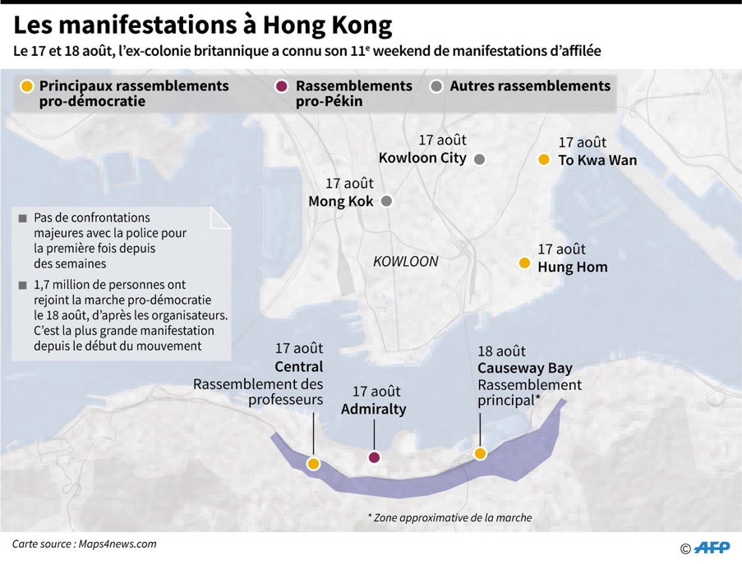

DOCUMENT 4 : LES VIOLENCES A HONG KONG (novembre 2019)
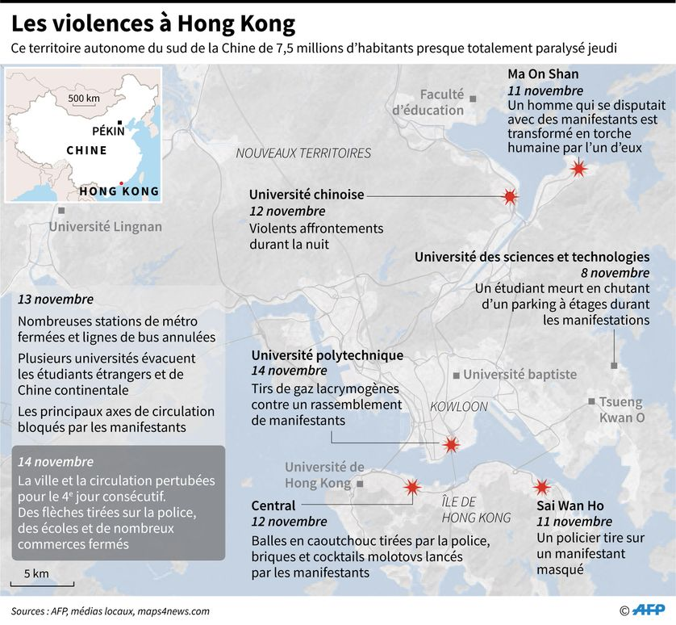

Après avoir présenté Hong Kong (bref rappel historique et statut particulier) vous expliquerez en quoi les mesures prises par les autorités chinoises sont anti-démocratiques et vous montrerez en quoi le mouvement de protestation de Hong Kong est représentatif des revendications démocratiques.

